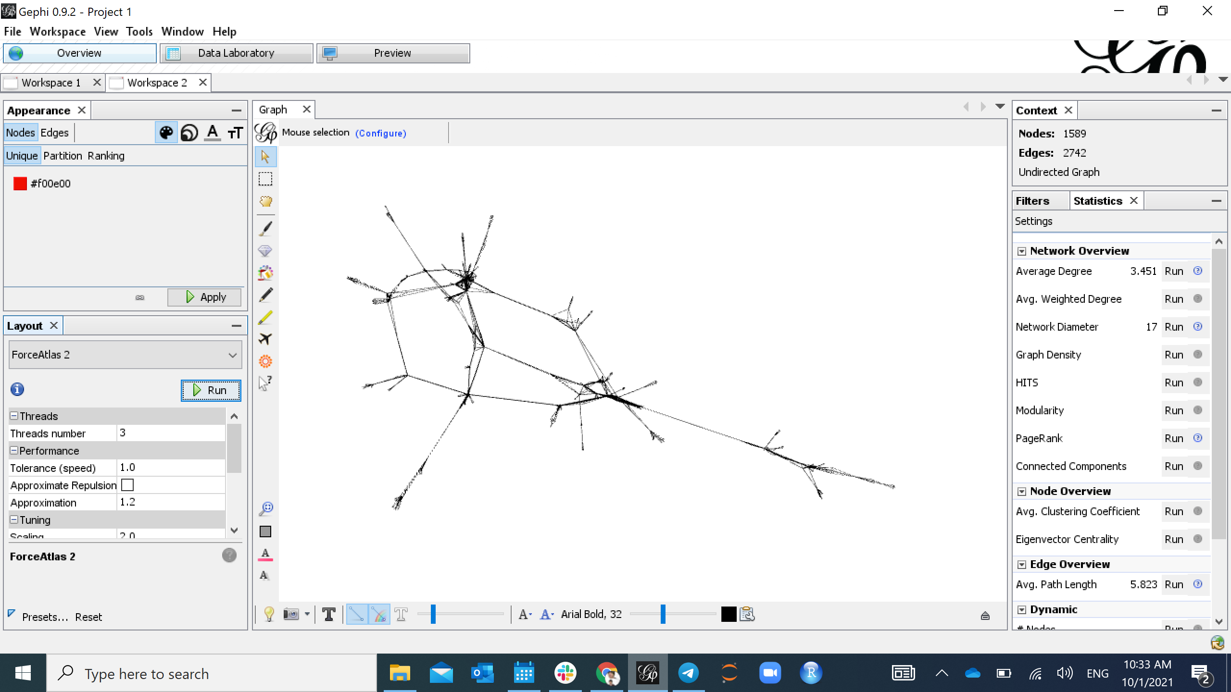

Куда отправлять : <https://forms.gle/1WrxMVtde9tWMBwh6>

1. Сколько вершин в графе имеют *наибольший* эксцентриситет?  8
2. Найдите TOP-5 вершин с *наибольшей* betweenness centrality. Какие из этих вершин *не* входят в TOP-5 вершин по PageRank?

betweenness centrality:

|  |  |  |  |  |  |  |  |  |  |
| --- | --- | --- | --- | --- | --- | --- | --- | --- | --- |
| 78 | NEWMAN, M |  | 0.005552521813988178 |  | 27 | 9.0 | 0.25661914460285135 | 0.33191714957587976 | 0.022459375113458798 |
| 150 | PASTORSATORRAS, R |  | 0.003277393050426762 |  | 15 | 11.0 | 0.24705882352941178 | 0.310297609503959 | 0.019516861381626158 |
| 516 | MORENO, Y |  | 0.002885920687929209 |  | 14 | 12.0 | 0.2158766419189035 | 0.27584738160135 | 0.01617343211214779 |
| 281 | SOLE, R |  | 0.003401073391682789 |  | 17 | 10.0 | 0.2490118577075099 | 0.30482069370958276 | 0.015276756135266722 |
| 216 | BOCCALETTI, S |  | 0.0029287217457627775 |  | 19 | 13.0 | 0.18768619662363456 | 0.2560103403357375 | 0.014443550319900834 |

Какие из этих вершин *не* входят в TOP-5 вершин по PageRank?

|  |  |  |  |  |  |  |  |  |  |
| --- | --- | --- | --- | --- | --- | --- | --- | --- | --- |
| 216 | BOCCALETTI, S |  | 0.0029287217457627775 |  | 19 | 13.0 | 0.18768619662363456 | 0.2560103403357375 | 0.014443550319900834 |
| 516 | MORENO, Y |  | 0.002885920687929209 |  | 14 | 12.0 | 0.2158766419189035 | 0.27584738160135 | 0.01617343211214779 |

1. Найдите количество компонент связности в графе (см. вкладку Data Laboratory в Gephi).  396